一、选择题（每小题4分，满分20分）
1、以空间点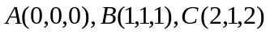为顶点的三角形的面积等于（ ）.
考生注意：答题内容勿超过装订线左侧
装
订
线
（A） （B）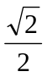 （C） （D）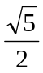
2、曲面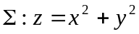在点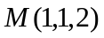处的切平面方程为（ ）.
（A）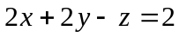 （B）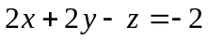
（C）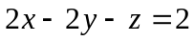 （D）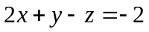
3、设平面区域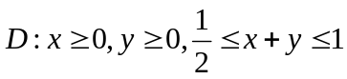，则下列二重积分
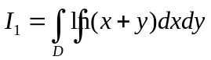，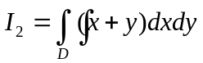，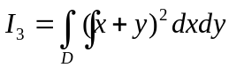
之间的大小关系为（ ）.
（A）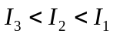 （B）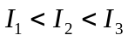 （C）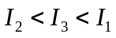 （D）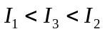
4、下列级数中收敛的是（ ）.
（A）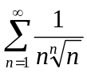 （B）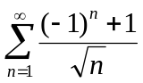 （C）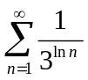 （D）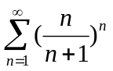
5、若函数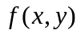在点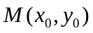处偏导数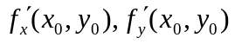均存在，则下列结论中正确的是（ ）.
（A）在点处连续
（B）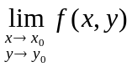，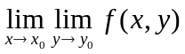，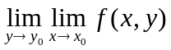均存在
（C）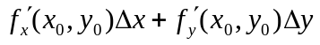就是在点处的全微分
（D）在点处沿平行于轴方向和沿平行于轴方向的方向导数均存在
二、填空题（每小题4分，满分20分）
1、已知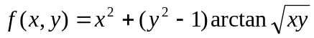，则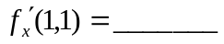.
2、若是圆周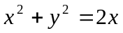，则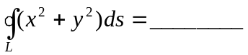.
3、已知函数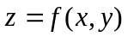在点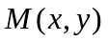处可微，且在该点处沿方向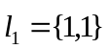和方向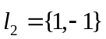的方向导数分别为1和2，则函数在点处的梯度为 .
4、若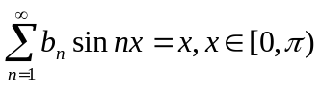，则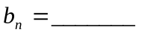.
5、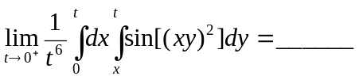.
三、设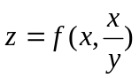，其中具有二阶连续偏导数，求和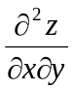.（满分8分）
四、求函数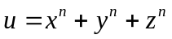在条件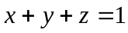下的最小值，并由此证明：对任意正数及正整数，成立不等式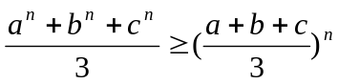.（满分10分）
五、确定常数，使得是全平面内某二元函数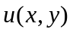的全微分，并求.（满分8分）
六、已知直线过点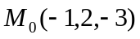、平行于平面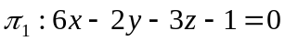且与直线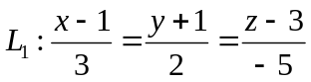相交，求直线的方程.（满分10分）
七、计算曲面积分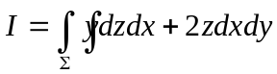，其中：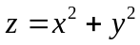（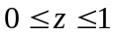）取下侧.
（满分12分）
八、求幂级数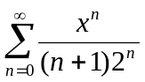的收敛半径、收敛域与和函数.（满分12分）

